**GUÍA No. 5– INTERDISCIPLINAR (BACHILLERATO)**

**GRADO UNDECIMO.** **ECONOMIA Y POLITICA.**

*Soluciona las actividades propuestas y participa en la AUTOEVALUACION*

**CURSO:** __________NOMBRE Y APELLIDO______________________________________________________________

|  |  |  |
| --- | --- | --- |
| **DOCENTE** | **GRUPO** | **E-MAIL** |
| SERGIO ANTONIO HERRERA | 1101 | **Saherrera@educacionbogota.edu.co** |
|  | 1102 |  |
|  | 1103 |  |

|  |  |  |  |
| --- | --- | --- | --- |
| **TEMA** | **LOS FACTORES DEL DESARROLLO Y EL SUBDESARROLLO Y SUS IMPLICACIONES EN AMÉRICA LATINA.**  **-Geopolítica. Globalización, reordenamiento territorial, hábitat y problemática ambiental.**  **-La Colonia.** | | |
| **OBJETIVOS** | | **INDICADOR (ES) DE DESEMPEÑO:** | |
| -Recordar los conceptos más importantes estudiados en las guías 1, 2, 3 ,4.  -Conocer los principales factores del desarrollo de un país, en aspectos económicos sociales e históricos.  -Relacionar de forma práctica los conceptos adquiridos con la vida cotidiana. | | **-Analiza las condiciones de desigualdad y establece propuestas para superarlo**  **-Establece los conceptos básicos que delimitan la geopolítica dentro del contexto jurídico, político y económico en la contemporaneidad**  **-** **Analiza las causas y consecuencias del desarrollo histórico de Colombia** | |
| **AREAS - ASIGNATURAS INVOLUCRADAS:**  **ECONOMIA Y POLITICA.**  **CIENCIAS SOCIALES.**  **HISTORIA DE COLOMBIA** | | | **PRODUCTO A ENTREGAR**  **Guía # 5 desarrollada y enviada al correo en el plazo correspondiente.** |

|  |
| --- |
| **FECHA DE ENTREGA: 13 al 31 de julio.** |
| **REQUISITOS PREVIOS: Te recomiendo repasar los conceptos estudiados en las guías 1,2, 3 y 4** |
| **CONEXIÓN CON OTROS TEMAS: Para desarrollar el tema de esta guía debes relacionar los temas estudiados con la actualidad.** |
|  |

1. Soluciona el siguiente cuadro comparativo relacionando tus conocimientos y la información de las guías anteriores (REPASO PRIMER TRIMESTRE)

|  |  |  |  |  |
| --- | --- | --- | --- | --- |
| **GUIA** | **TEMA** | **EXPLICACION** | **CONCEPTOS ADQUIRIDOS** | **RELACION CON ASPECTOS COTIDIANOS.** |
| **1** |  |  |  |  |
| **2** |  |  |  |  |
| **3** |  |  |  |  |
| **4** |  |  |  |  |

**2. Lee con mucha atención el siguiente artículo y analiza su contenido.**

**LOS FACTORES DEL DESARROLLO Y EL SUBDESARROLLO Y SUS IMPLICACIONES EN AMÉRICA LATINA.**

**DEFINICION DE PAIS DESARROLLADO.**

**Guillermo Westreicher ( Economipedia )**

**Un país desarrollado es aquel que ha alcanzado un Producto Interno Bruto (PIB) per cápita alto (aunque no existe un mínimo generalmente aceptado) y a su vez muestra buenos resultados en sus indicadores de desarrollo. Así, se evalúa el nivel de alfabetización, el de cobertura de los servicios médicos, la esperanza de vida, entre otros.**

**Es decir, el que un país sea considerado desarrollado no solo depende del ingreso promedio de sus habitantes, sino de su calidad de vida. Esto abarca principalmente aspectos de seguridad, salud y educación.**

**Características de los países desarrollados**

**Entre las características de los países desarrollados destacan:**

**A-Un país desarrollado cuenta, en general, con infraestructura pública en buen estado, tanto en carreteras como en centros de salud y escuelas.**

**B-Se registra un alto acceso al sistema educativo, por lo que el nivel de alfabetización es alto.**

**C-La desigualdad social es menor y el nivel de empleo es mayor que en los mercados emergentes.**

**D-Usualmente ostentan un alto nivel de desarrollo industrial. Esto quiere decir que en el país no solo se llevan a cabo actividades económicas del sector primario como la agricultura y la minería. En cambio, es posible encontrar, por ejemplo, empresas tecnológicas o que ofrecen servicios innovadores.**

**E-Otra característica de los países desarrollados es que cuentan con estabilidad política y paz social.**

**F-El Programa de Naciones Unidas para el Desarrollo (PNUD) construye un índice de desarrollo humano. Para calcularlo, se basa en diferentes variables como el nivel de PIB per cápita y los años esperados de escolaridad. Cuando el indicador es igual o mayor a 0,8 se considera muy alto.**

**G-Los países desarrollados suelen ser también aquellos que el Banco Mundial cataloga como de «altos ingresos». Estos son los que tienen un ingreso bruto per cápita mayor a US$ 22,235 anuales.**

**H-Si en un país el PBI por persona es muy alto, pero existe mucha desigualdad y la mayoría de la población no accede a un buen sistema educativo ni de salud, no se le puede considerar una nación desarrollada.**

**Ejemplos de país desarrollado**

**Podemos encontrar ejemplos de países desarrollados principalmente en Europa. Esto, tomando en cuenta que el índice de desarrollo humano (IDH) del PNUD coloca en primer y segundo lugar a Noruega y Suiza. Asimismo, el tercer puesto lo ocupa Irlanda, seguido por Alemania.**

**Entre países de América, Canadá y Estados Unidos son los más desarrollados, en el puesto trece, y quince respectivamente, Colombia paso del puesto 95 al 79 (datos publicados en el año 2019)**

**GLOSARIO**

**PNUD: Programa de Naciones Unidas para el desarrollo.**

**IDH: Índice de desarrollo Humano.(** **El Índice de desarrollo humano (IDH) es un indicador nacido de la mano del Programa de Naciones Unidas para el Desarrollo (PNUD) que mide el nivel de desarrollo de cada país atendiendo a variables como la esperanza de vida, la educación o el ingreso per cápita.**

**3. Responde las preguntas según corresponda.**

**3.1. Con tus propias palabras define el concepto de país desarrollado.**

**3.2. Explica cada una de las características propias de un país desarrollado (A, B, C, D, E, F,G, H) aplicándolas al contexto colombiano y dando ejemplos reales.**

**3.3. Infiere las características de un país subdesarrollado o en vías de desarrollo, con su correspondiente significado.**

**3.4 Teniendo en cuenta la información anterior, escribe un ensayo dando tu opinión y argumentando razones sobre el nivel de desarrollo de Colombia.**

**CIENCIAS SOCIALES**

**4. Lee con mucho cuidado el siguiente artículo, analiza su contenido y soluciona las actividades según corresponda.**

**Si Colombia mejora en desarrollo humano, ¿por qué hay tanto descontento en las calles?**

Revista Dinero.com

12/10/2019.

**Según los resultados de la última medición que realizó el Programa de Naciones Unidas para el Desarrollo (PNUD) Colombia pasó del puesto 95 al 79. El país quedó clasificado en la categoría de desarrollo humano alto.**

**Esta medición, se concentra en aspectos clave del desarrollo humano como la educación, la expectativa de vida y el ingreso económico. El país ascendió 16 puestos con respecto a la medición anterior gracias al aumento de 15 puntos en la calificación.**

**El PNUD reconoció los avances y transformaciones que ha realizado el país en dimensiones como salud, educación y nivel de vida, esto teniendo en cuenta que desde hace tres décadas (cuando se emitió el primer informe) el país redujo a la mitad de su incidencia en pobreza monetaria, la cual pasó de 49% en 2002 a 27% en 2018.**

**Así mismo, la expectativa de vida al nacer aumentó 7,4 años, los años de escolaridad 2,9, y el promedio de escolaridad creció 5,5 años. Además, el ingreso per cápita aumentó 74,5%.**

**Sin embargo, estos buenos resultados se ven opacados por los altos niveles de desigualdad social. Esto no solo le sucede a Colombia, de hecho, en países como Brasil y México y en toda Latinoamérica en general pasa lo mismo, lo que la ubica como la región más desigual del mundo.**

**La ONU explica que en parte por esta situación de desigualdad, es que se han desatado movilizaciones sociales en todo el continente, la cuales demandan más equidad y reformas estructurales.**

**“No es suficiente avanzar en el nivel de ingreso ni en los años de escolaridad, o en la esperanza de vida al nacer, es necesario resolver otro tipo de desigualdades, como las que están asociadas al acceso a tecnología.**

**4.1 ¿Cuáles son las razones para el ascenso de Colombia en la clasificación del PNUD**

**4.2 Argumenta si estás de acuerdo o no con esta clasificación.**

**4.3 Si Colombia mejoro en la clasificación del desarrollo Humano ¿por qué hay tantas marchas y descontento en las calles durante el año 2019?**

**4.4. El artículo señala que los buenos resultados obtenidos por Colombia se ven opacados por los altos niveles de desigualdad. Evidencia mediante ejemplos a que se refiere este comentario.**

**4.5. Menciona cinco estrategias para evitar que la pandemia del Covid 19 afecte el Índice de desarrollo Humano, en Colombia. Explicalas y en lo posible da ejemplos .**

**HISTORIA DE COLOMBIA**

5. TEMA: LA COLONIA

Observa con mucho detenimiento las imágenes y analiza la explicación sobre el periodo conocido como la Colonia, lo importante es tener las bases para comprender nuestro proceso histórico-

5.1 Realiza un breve comentario de cada imagen.

Imágenes tomadas de SLIDEPLAYER

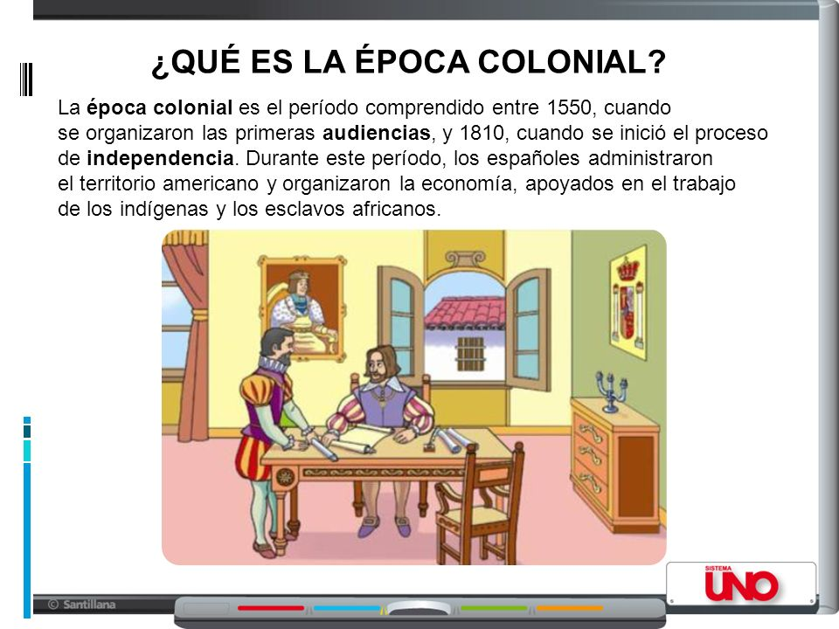

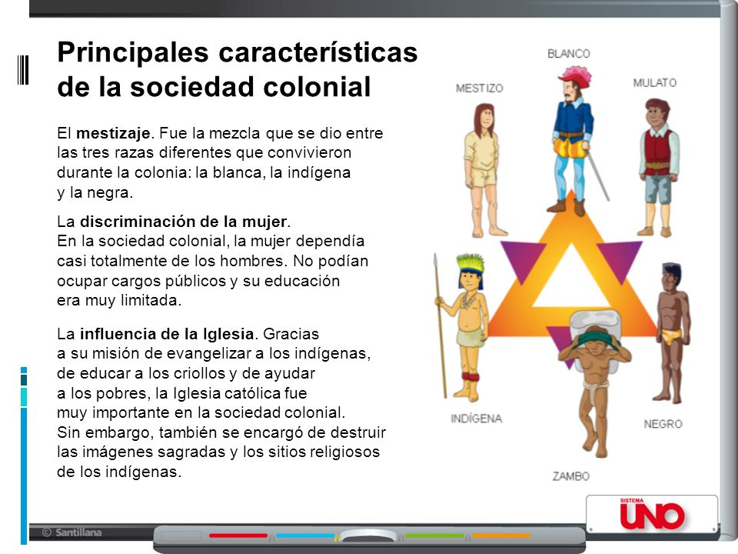

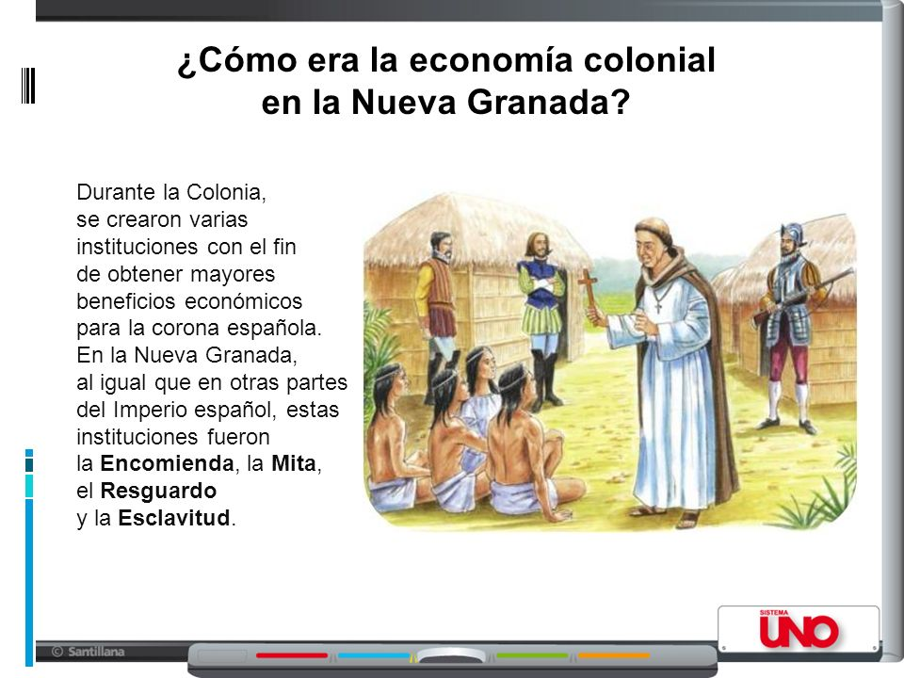

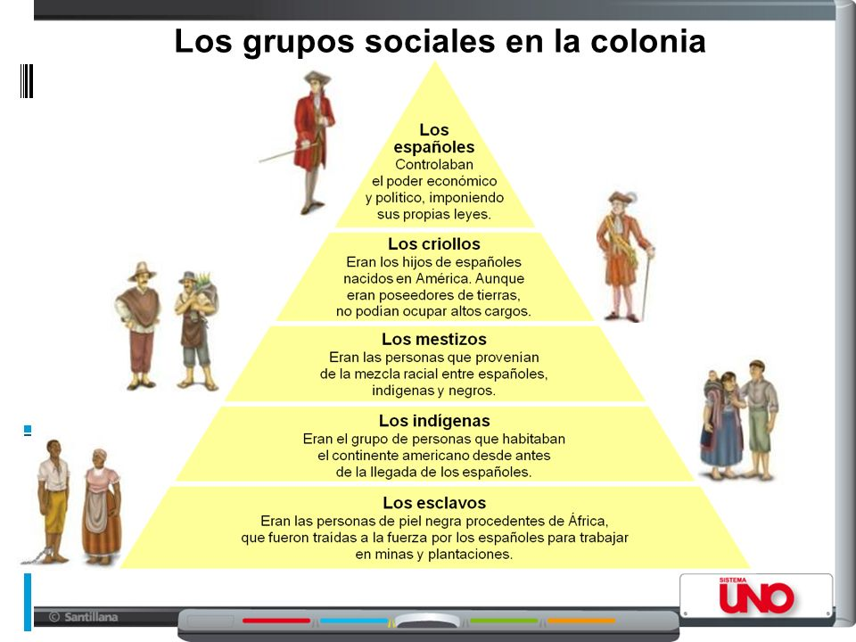

**6. Autoevaluación.**

**Teniendo en cuenta los siguiente aspectos realice una autoevaluación de la manera más honesta, (favor colocar nota de 1.0 hasta 5.0 en cada aspecto y luego escribir la nota definitiva)**

**A- Cumplimiento en la entrega de la guía =**

**B- Organización y desarrollo del trabajo.=**

**C- Aprendizaje del tema=**

**D- Apoyo familiar=**

**E- Persistencia e interés para estudiar de forma no presencial=**

**Total nota________________**